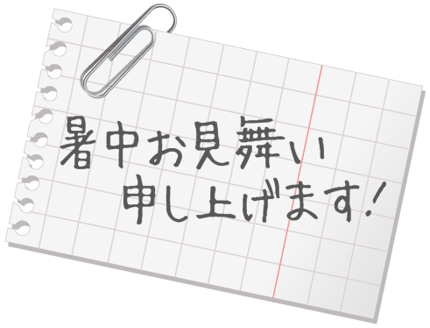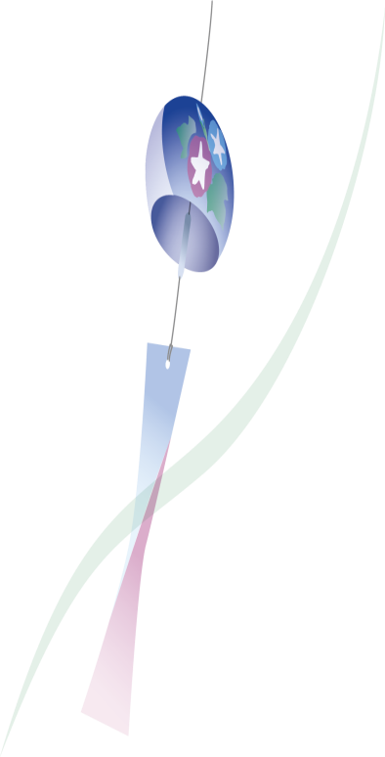

〒239-0801

横須賀市馬堀海岸3-21-8

今城　基

Tel: 046-843-2491

E-mail: m-imajo@amber.plala.or.jp